高新技术企业认定管理工作网账号注册及激活操作说明

打开浏览器，在网址栏输入“www.innocom.gov.cn”，打开高新技术企业认定管理工作网网站页面，如图1所示，系统有三个入口：
企业申报
https://slb.chinatorch.gov.cn:7843/xonlinereport/showLoginPage.do
认定管理
https://innocomreport2.chinatorch.gov.cn:8084/xinnocommgr/showLoginPage.do
专家管理
https://innotalents.chinatorch.gov.cn:8843/zjbl/showLoginPage.do
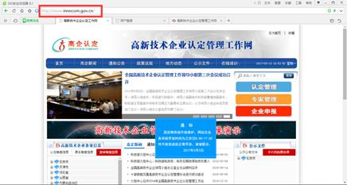
图1 高新技术企业认定管理工作网网站

一、账户注册
企业用户点击企业申报，打开申报系统登录页面，如图2所示，还没有账户的企业点击图中“立即注册”按钮进行注册。
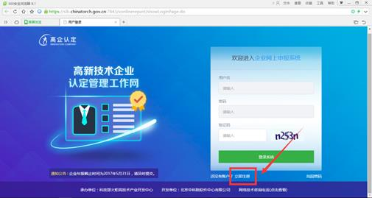
图 2 高企认定系统入口（企业使用）

（一） 企业注册承诺书
在登录窗口的左下方点击“立即注册”，弹出图3的注册承诺书页面。
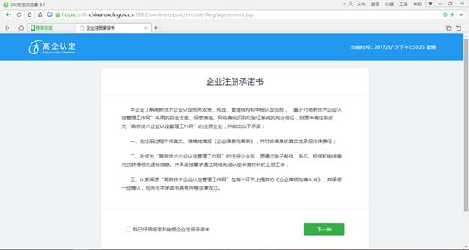
图 3 企业注册承诺书
用户需仔细阅读《企业注册承诺书》中所列条款。
如果同意条款则勾选“我已仔细阅读并接受企业注册承诺书”选项，“下一步”按钮当即生效，用户点击该按钮，跳转至下一页面继续填写注册信息；
如果不同意，则不必勾选“我已仔细阅读并接受企业注册承诺书”选项，“下一步”按钮是不可用状态，关闭当前浏览器页面即可退出操作。

（二） 用户注册表
用户注册表由以下部分组成，并设置了相关校验，具体解释如下：
1、用户名：用户自行录入，用户名只能由数字和字母组成，长度大于6位，且不能和已有用户重复，否则提示重复，拒绝注册；
2、密码：用户录入登录密码，密码长度应为6-12位之间，且必须为数字和字母的组合；
3、密码确认：重复录入密码进行校验；
4、注册邮箱：用户自行填写，系统对邮件地址的格式进行合理性检验，不合理则不予注册，邮箱可用于密码找回，需仔细填写；
5、附加码：系统自动生成，与系统自动生成的校验码比对，是否一致，不一致则拒绝注册信息提交。
具体详情，如图4所示
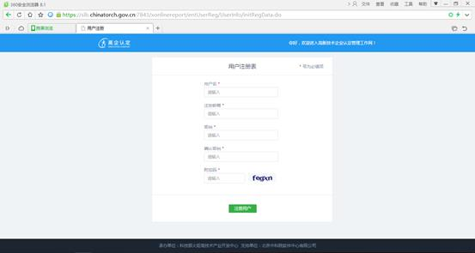
图 4 用户注册表
账户注册成功后，显示如图5所示的界面信息。点击“立即登录”，进入系统主界面，输入用户名、密码和验证码登录进入系统即可。
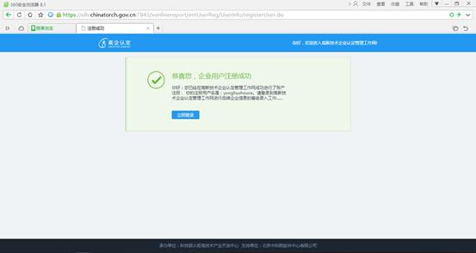
图 5 账户注册成功提示页

（三） 密码找回
对于忘记密码的用户，系统提供了找回密码功能。在登录页面的右下角点击“找回密码”，弹出如图6所示的页面，用户需提供系统注册号、组织机构代码或统一社会信用代码、税务登记号或统一社会信用代码等（请确保输入信息与曾在系统内保存的一致，原组织机构代码中如有“-”可不加），三者完全符合，才可以通过验证找回密码。
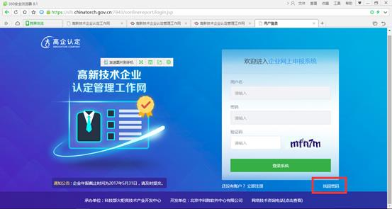
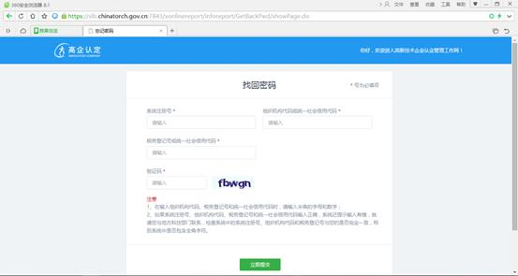
图 6 找回密码页

二、系统主页面
进入高新技术企业认定管理工作网企业申报的登录界面，输入用户名和密码，点击“登录”按钮，验证通过后进入网上申报主系统。
系统主要包括五大部分的内容（对于新注册的企业）：
（1）企业注册信息管理（可用，只有企业信息完善功能）；
（2）高企认定申报（可用，只可填写申报材料）；
（3）企业年报（不可用）；
（4）查询高企证书（可用，无数据）；
（5）查看审批进度（可用）。
另外设置了“首页”和“退出登录”等快捷方式，方便用户操作，保障用户信息安全。
如图7所示为企业申报系统的主页面。左侧导航栏为5部分功能模块，右侧显示该企业的证书编号、系统注册号、税务登记号等（新注册的企业还未进行信息填报，数据为空），还设置了友情链接，关联了火炬中心其他信息系统，重要信息可能会在此进行通告，企业用户可随时关注。
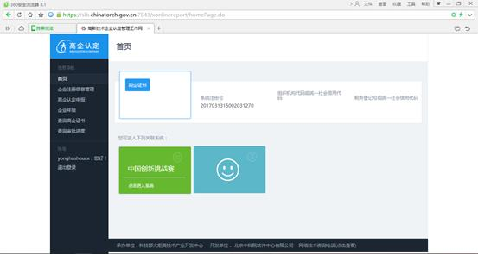
图7 企业版首页

三、 企业注册信息管理

（一） 企业账户激活
企业账户注册后登录系统填写企业信息完善表来激活账户，账户只有激活后才能获得更多的权限。
激活步骤如下：
1、填写信息完善表
第一步：填写企业规模、行政区域和技术领域等对后续业务比较重要的信息；
第二步：填写注册资金、注册类型和经营范围等企业自身的信息。如图8所示。
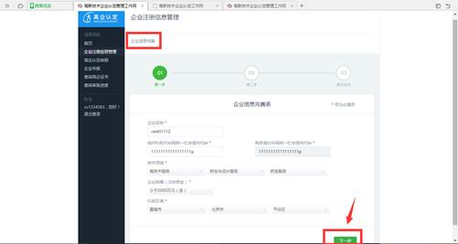
图 8（1） 企业信息完善第一步
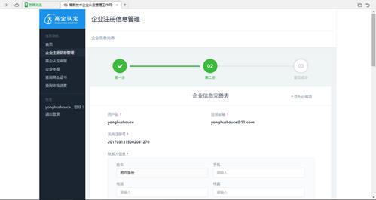
图 8（2） 企业信息完善第二步
2、信息提交
（1）信息完善表填写完毕后，用户保存打印，系统自动生成《企业注册登记表》，见附件1，用户可将其下载到本地保存，如图9所示。
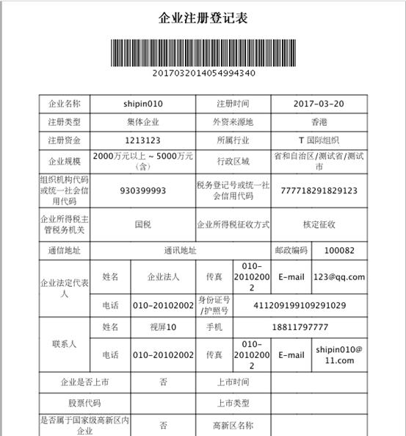
图9 企业注册登记表
（2）用户选择认定机构提交，如图10所示。
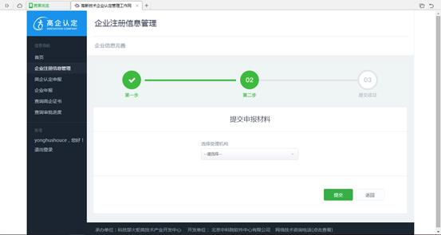
图 10 选择认定机构提交注册信息
提交后等待审核结果，等待页面如图11所示，在认定机构审核之前，一直处于此种状态。企业可下载注册登记表，或者在页面查看企业注册信息。
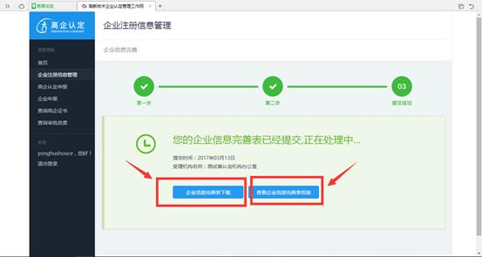
图11 等待注册审核页面
3、注册审核状态解释说明
状态1、注册申请审核通过
如果经地方认定机构的审验，企业注册申请信息通过，则：
（1）左侧功能导航栏功能增多，如图12所示；
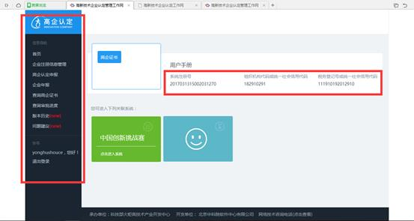
图12 注册激活后的功能栏
（2）企业账户被激活，企业注册信息管理里可进行基本信息修改、企业名称变更、认定机构变更和异地搬迁，如图13所示。
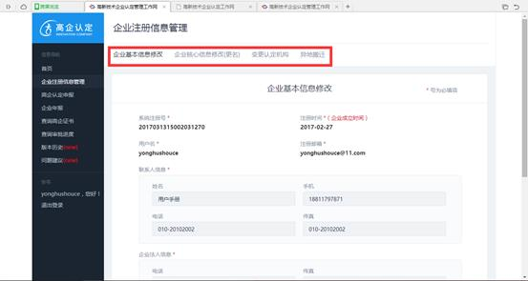
图13 企业账户激活后企业注册信息管理的功能项
状态2、注册申请审核不通过
如果经地方认定机构的审验，企业注册申请信息不通过，则：
（1）企业可以通过查看审批进度查询不通过的原因，如图14所示；
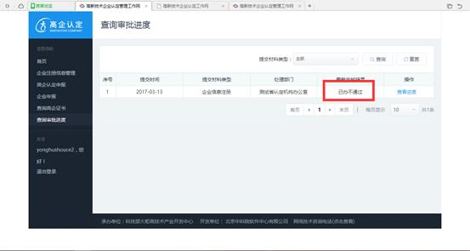
图14 企业注册审核不通过
（2）企业不能再下载包含已提交信息的《企业注册登记表》pdf文件；
（3）企业可以修改信息完善表，重新提交注册申请，进行新的企业注册申请信息审验工作流程；
（4）企业不会获得如图12的功能，账户依然是未激活状态。

